附件 4：
酒店路线指引
1、酒店地址及联系方式：西安锦江国际酒店（地址：西安市浐灞生态区欧亚大道西段6号）
酒店联系人：何仙经理 电话：13891933181

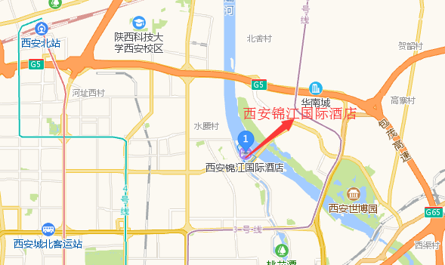
2、乘飞机抵达西安咸阳机场，搭乘出租车走京昆高速公路，约40分钟到西安锦江国际酒店，全程35公里，出租车费用约为100元。
3、乘高铁至西安北站，搭乘出租车经北三环至欧亚大道，约30分钟到西安锦江国际酒店，全程15公里，出租车费用约为30元。
4、乘火车至西安站，搭乘出租车经东二环至欧亚大道，约30分钟到西安锦江国际酒店，全程15公里，出租车费用约为30元。
5、乘火车至西安南站，搭乘出租车经东三环至灞柳西路，约50分钟到西安锦江国际酒店，全程35公里，出租车费用约为90元。

